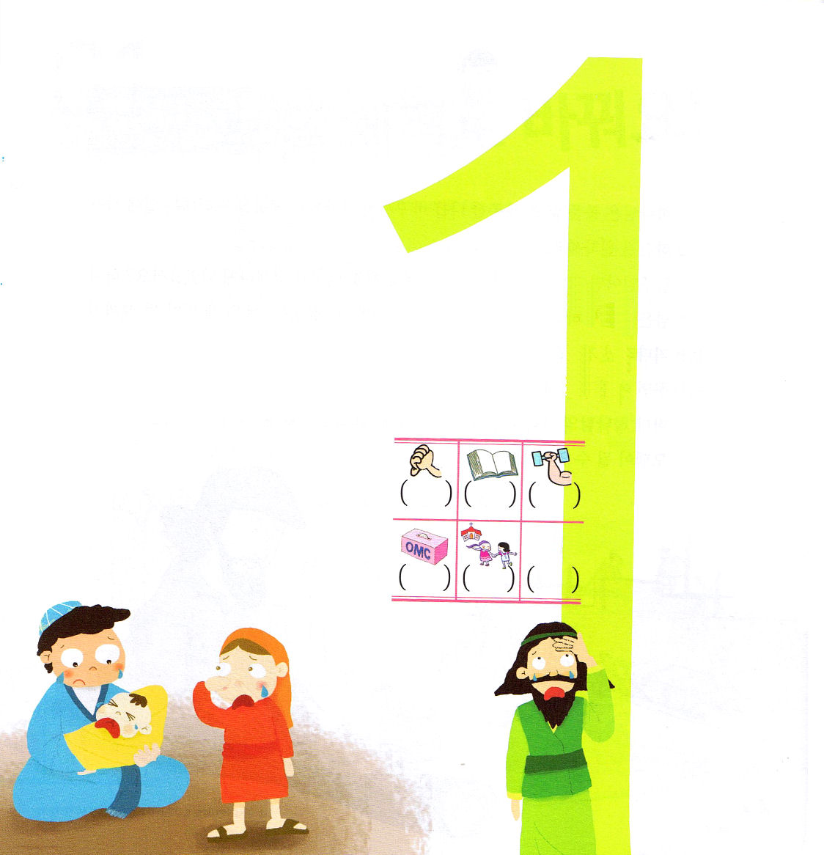
子どもが知るべきホセア書

1．人々は大きな問題に会うと、ほとんどはその問題にとらえられます
(1) 律法主義に陥ります (ヨハネ9：1～3)
(2) 不健全な神秘主義に陥ります (Ⅰサムエル28：3～7)
(3) 人間主義（不信仰）に陥ります (Ⅰ列19：1)
(4) あきらめるようになります(Ⅰサムエル31：1～6)
(5) 問題の中に陥ります (Ⅰサムエル31：7～13)

2．ホセアの家庭に大きな問題がきました
(1) 姦淫の女に出会い、姦淫の子らを生みました (ホセア1：1～2)
(2) ホセアの息子イズレエルは、神様が散らせるという意味です
ホセアの娘ロ・ルハマは、愛されない者という意味です
ホセアの息子ロ・アミは、主の民ではないという意味です (ホセア1：4～9)
(3) 姦通を取り除かなければ、砂漠のように渇いて死ぬように
なります (ホセア2：3)
いばらで道に垣を立て、石垣を立てて通い路を見いだせない
ようになります (ホセア2：5～7)

3．どのように解釈すべきでしょうか
(1) 失敗を通して時代のメッセージを悟らなければなりません
(2) 失敗を完全に土台にして、乗り越えなければなりません
(3) 失敗の中から神様が願われる大きな答えを
見つけなければなりません

ホセアの家庭に
なぜ失敗がきたのでしょうか

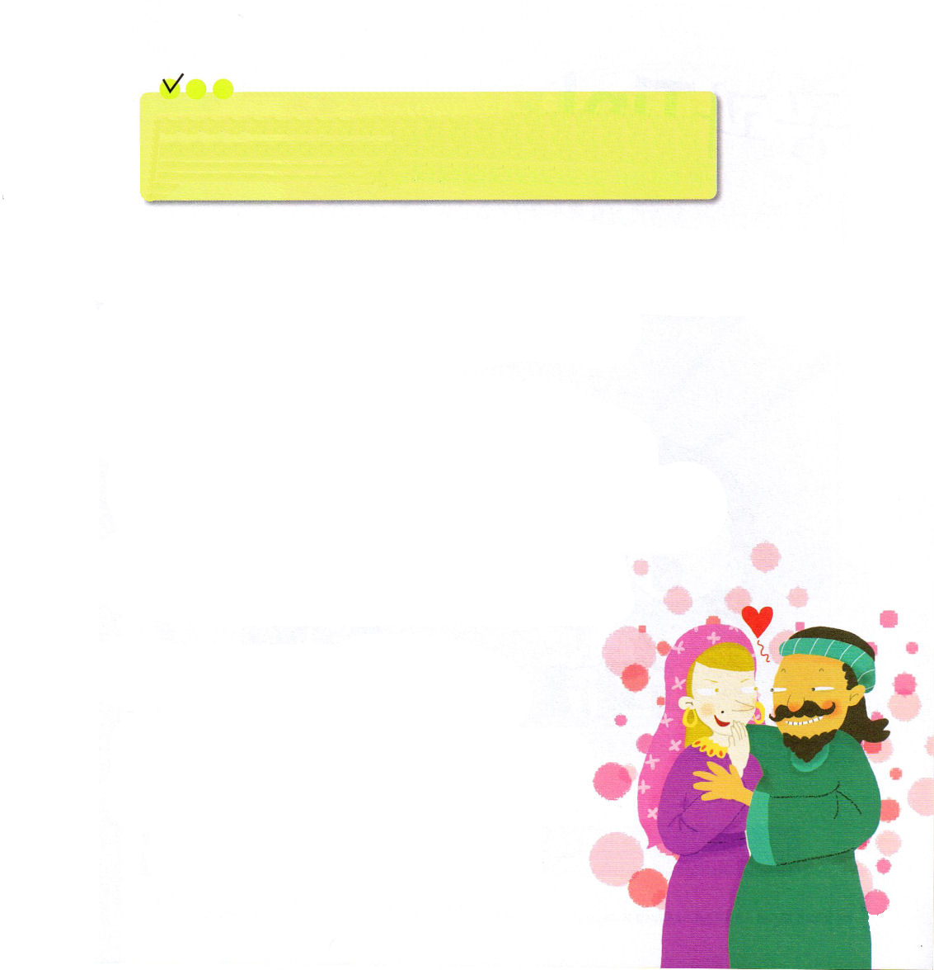
定刻祈りに成功したらチェックしよう
ホセア1：1～11 イスラエル人の数は、海の砂のようになり、量ることも数えることもできなくなる。彼らは、「あなたがたはわたしの民ではない」と言われた所で、「あなたがたは生ける神の子らだ」と言われるようになる。 (10)

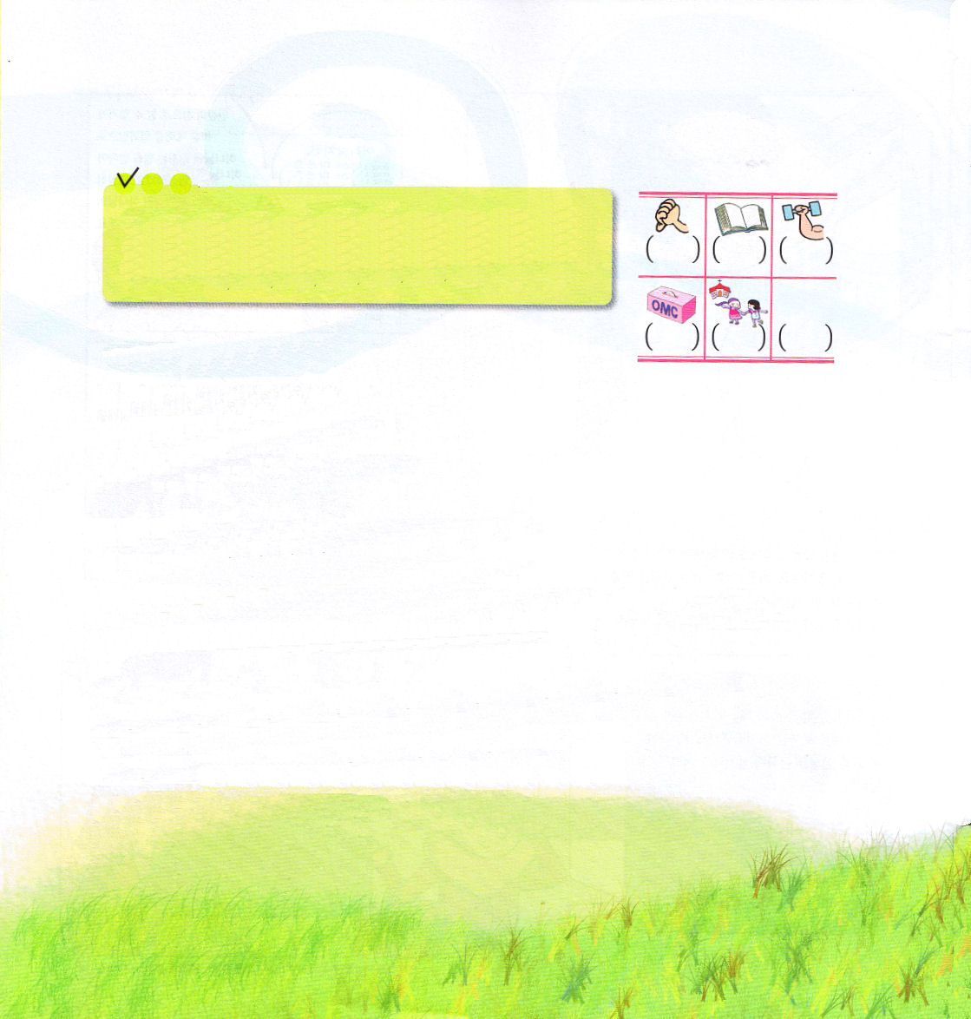
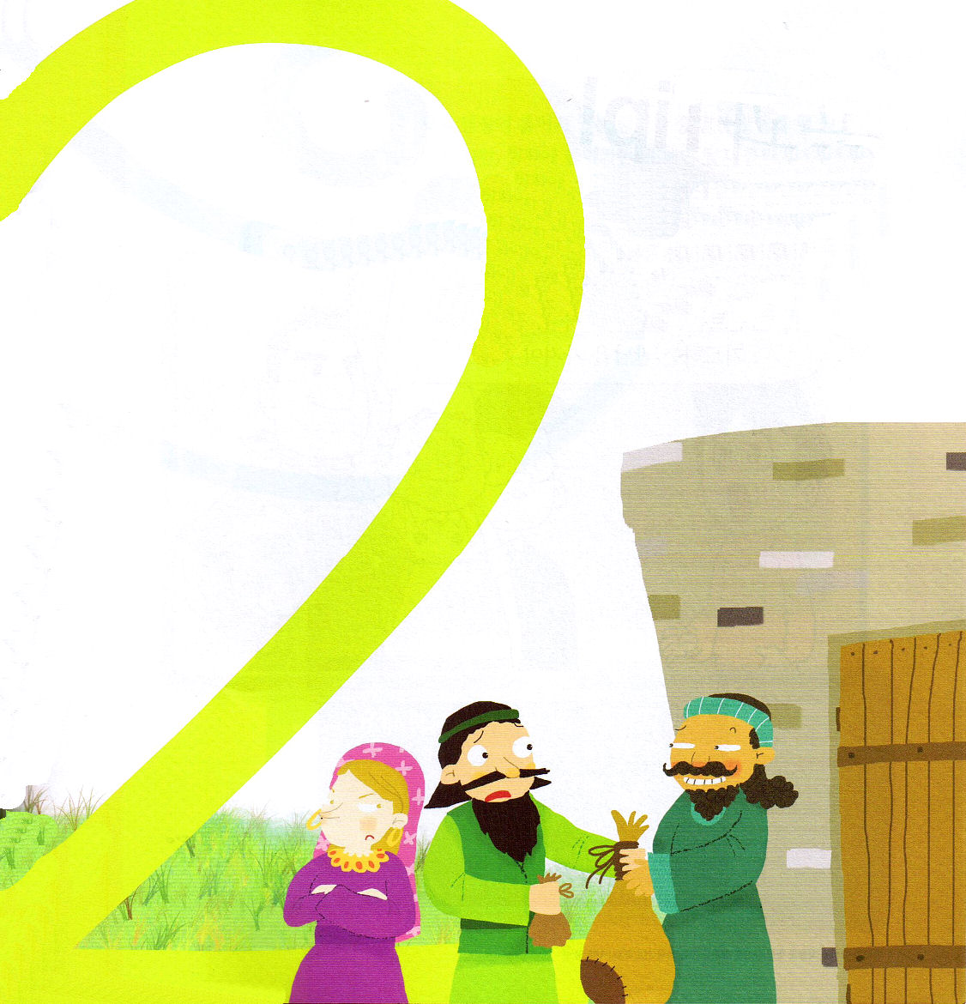

定刻祈りに成功したらチェックしよう
ホセア3：1～5 主は私に仰せられた。「再び行って、夫に愛されていながら姦通している女を愛せよ。ちょうど、ほかの神々に向かい、干しぶどうの菓子を愛しているイスラエルの人々を主が愛しておられるように。」 (1)

1．神様は、良いことをあたえられる方です
(1) 未信者にも一般的な祝福をあたえられます
(2) 弱い者にも機会をあたえられます
(3) 信徒には、特別な恵みをあたえられます

2．ホセアがゆるしの祝福を味わうようにされました
(1) 姦通している女である妻をゆるしなさいとおっしゃいました (ホセア3：1)
(2) 銀十五シェケルと大麦一ホメル半で妻を買い取るようにおっしゃいました (ホセア3：2)
(3) 神様に戻る機会をあたえなさいとおっしゃいました (ホセア3：3)

3．神様は恵みをあたえることを喜ばれ、私たちがその祝福を知ることを願っておられます
(1) 知らないのではなく、待っておられます (ハバクク2：1～4)
(2) 罰をあたえておられるようでも、もっと良いものをあたえられます (出3：1～18)
(3) 罰をあたえられることも、回復のためです (イザヤ6：13)

子どもが知るべきホセア書

わたしたちのくやしさをホセアのように
解決しなければなりません

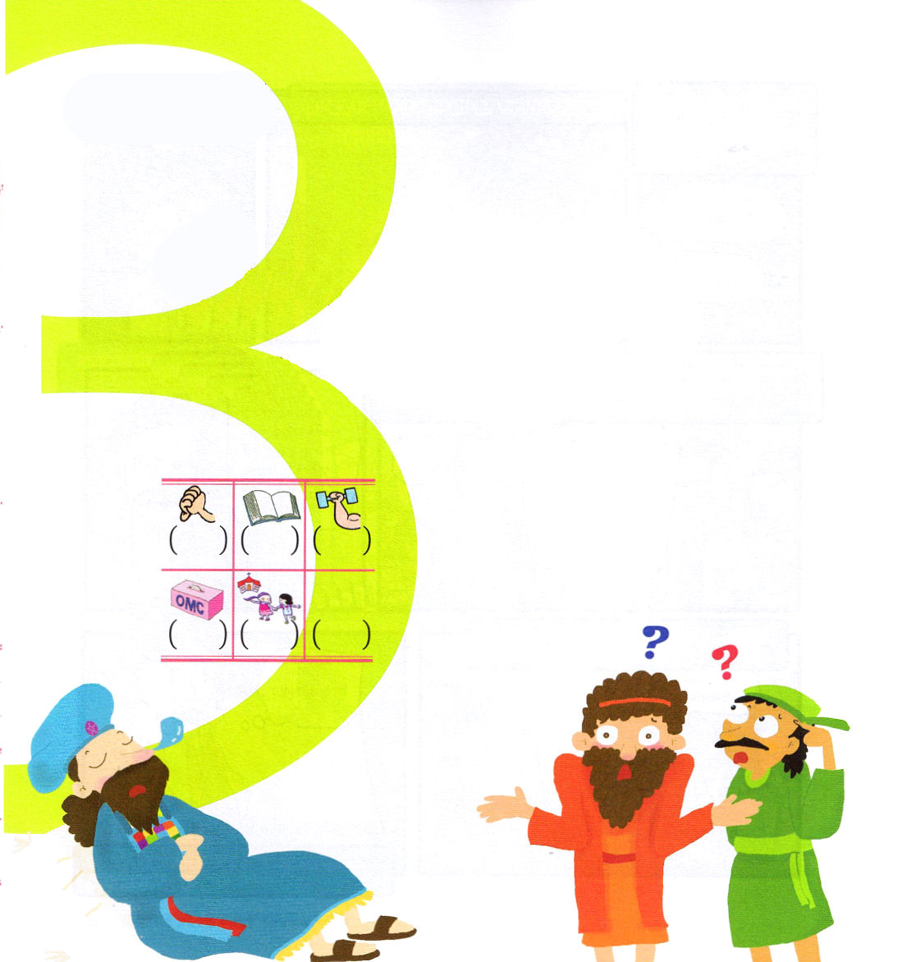
子どもが知るべきホセア書

なぜ偶像崇拝は
いちばん大きな罪になるのですか

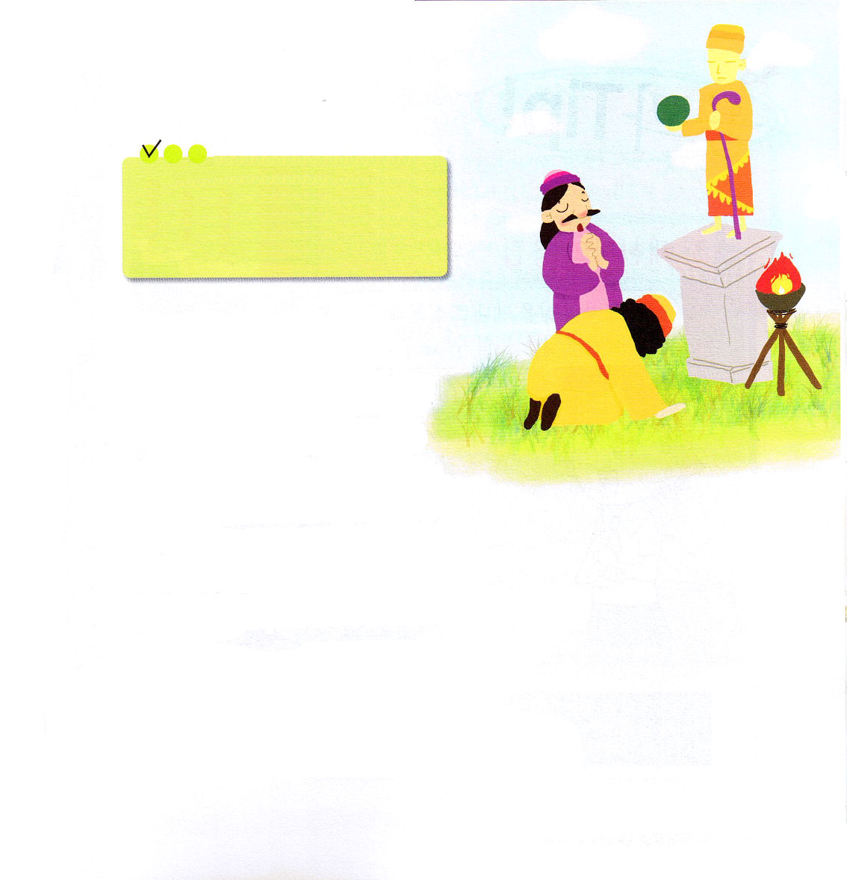

定刻祈りに成功したらチェックしよう
ホセア4：1～10 わたしの民は知識がないので滅ぼされる。あなたが知識を退けたので、わたしはあなたを退けて、わたしの祭司としない。あなたは神のおしえを忘れたので、わたしもまた、あなたの子らを忘れよう。 (6)

1．神様は偶像崇拝を絶対に禁じられました
(1) サタンの戦略です (創3：1～5)
(2) 霊的な問題の中に陥ります (Ⅰ列18：1～19：20)
(3) 次世代まで災いに陥ります (出20：3～4)

2．イスラエルの堕落と裁きをおっしゃいました
(1) 祭司を叱責されました (ホセア4：1～6)
(2) 偶像に対する無知を語られました (ホセア4：11～19)
(3) 荒れはてて、戦争が起きました (ホセア5：8～15)
(4) 王宮に内紛が起きました (ホセア7：1～16)
あざけり、陰謀、祈りがない時代がきました

3．伝道、宣教にいのちをかける理由は何でしょうか
(1) 信徒が霊的に無知だからです (ホセア4：6)
(2) 国の災いが偶像文化から来るためです (ホセア4：11～19)
(3) 強国の未来が大きな災いにつながるためです (ホセア5：9)

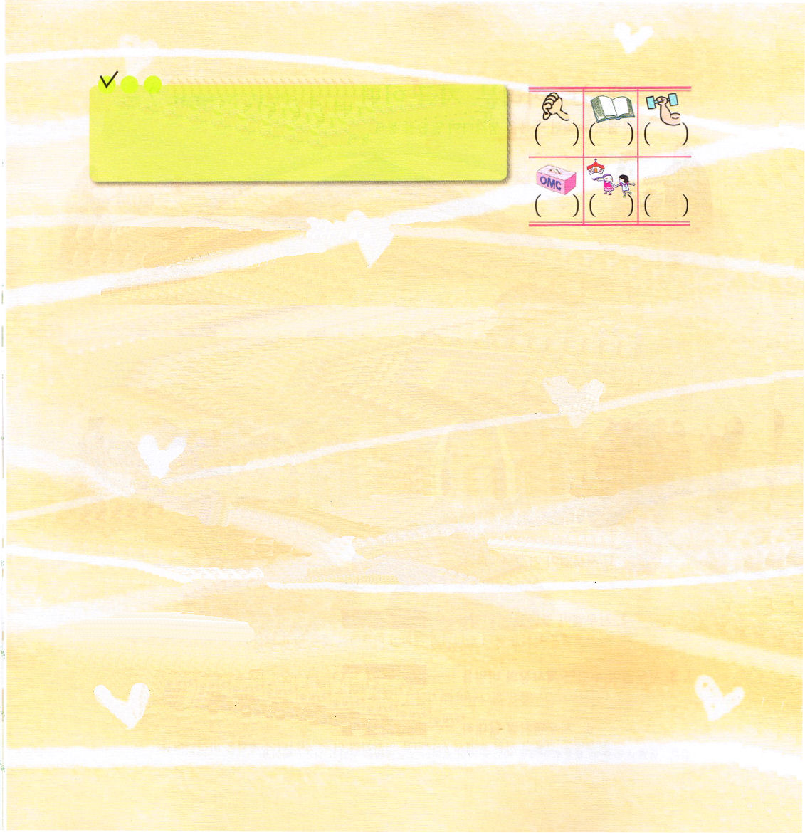
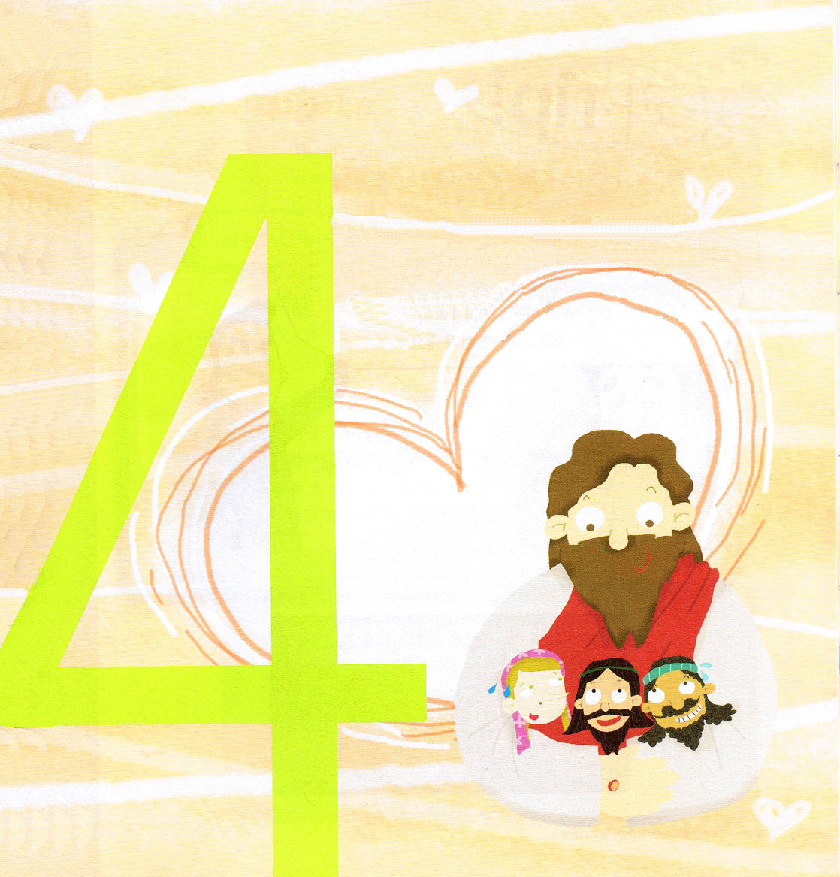
子どもが知るべきホセア書

定刻祈りに成功したらチェックしよう
ホセア12：1～14 主はひとりの預言者によって、イスラエルをエジプトから連れ上り、ひとりの預言者によって、これを守られた。 (13)

1．神様が無条件に救いの道を開かれました
(1) サタンにだまされて罪を犯し、神様から離れた人間に女の子孫を送って救うと約束されました (創3：1～5、15)
(2) ネフィリム時代の呪いを防ぐ方法がないため、箱舟を造りなさいとおっしゃいました (創6：1～10、14)
(3) 奴隷になっているイスラエルを解放する道がないため、血のいけにえの契約をあたえられました (出3：1～8、18)
(4) 捕虜時代に最後まで生き残る者がいないため、Remnantの契約をあたえられました (イザヤ6：1～12、13)
(5) 最後の混乱期に勝つ者がいないため、イエス・キリストを送ってくださいました
(マタイ24：1～14、16：16)

2．ホセアにみことばをあたえられました
(1) 神様の民を捨てないとおっしゃいました (11：1～12) －エジプトから呼び出されたように
(2) 神様にすみやかに立ち返る伝道運動をしました(12：1～5)－ヤコブを救われたように
(3) 世の中のものを捨て、神様に立ち返りなさいと言いました (ホセア14：1～8)
－そうすると、オリーブの木、レバノンの杉、ぶどうの木のように生かされます(ホセア14：3～8)

3．解決策は一つしかありません
(1) 神様の愛によってゆるされなければなりません
(2) 解決策は、神様の恵みしかありません (ホセア3：1～5)
(3) 神様の愛によってすべてに勝つことができます (ホセア6：2)

神様はイスラエルの回復を
約束されました

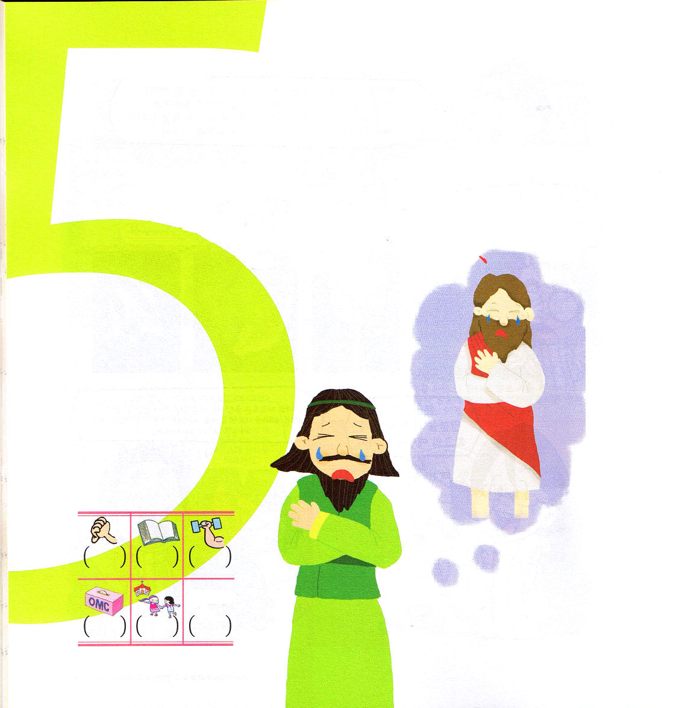

子どもが知るべきホセア書

福音を回復してこそ
力を受けることができます

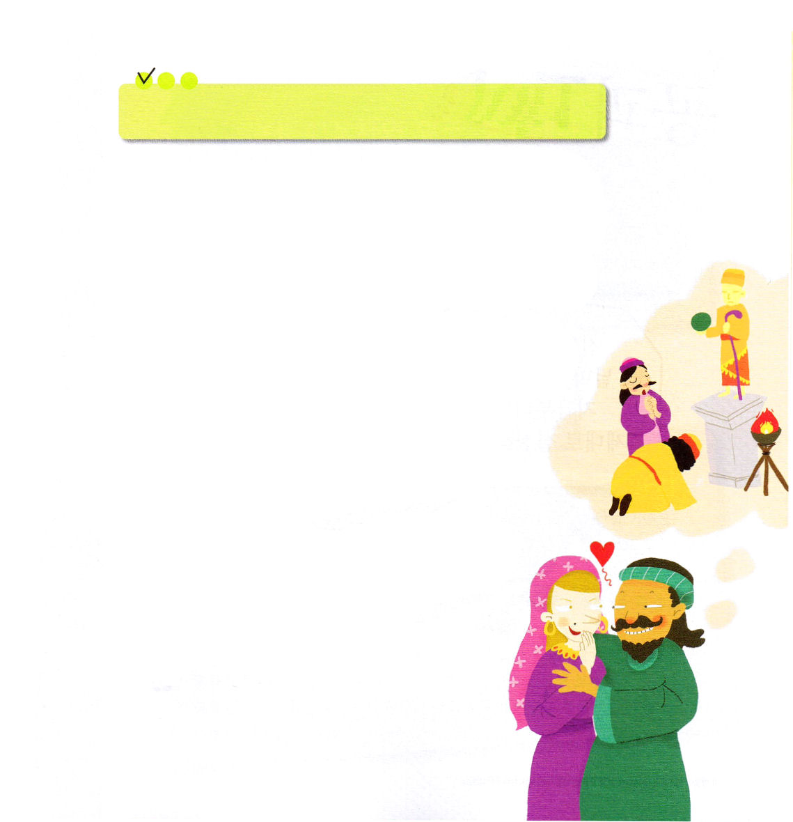

定刻祈りに成功したらチェックしよう
ホセア11：1 イスラエルが幼いころ、わたしは彼を愛し、わたしの子をエジプトから呼び出した。

1．みことばが完成される前に一つをもってすべてを回復しました
(1) ヨセフは、女の子孫という契約で勝利しました (創3：15)
(2) モーセは、血のいけにえの契約で出エジプトの祝福を受けました (出3：18)
(3) 捕虜時代のイザヤは、Remnantの契約で勝利しました (イザヤ7：14)
(4) 初代教会は、イエス・キリストのみをにぎって、ローマを征服しました
(マタイ16：16)

2．ホセア書に隠れたキリストの奥義が入っています
(1) エジプトに避難したキリストが預言されました
(ホセア11：1、マタイ2：13～15)
(2) エジプトから戻ったキリストが預言されました (ホセア11：1)
(3) 異邦人の救いについて記されています (ホセア1：10、2：23)
(4) 花婿となるキリストの愛がたとえられています (ホセア3：1～5)
(5) キリストの復活を表現しました (ホセア6：2)

3．福音によってすべてを再解釈してこそ、
正しい答えがあたえられます
(1) みことばを福音によって再解釈すべきです
(2) 事件を福音によって事件を再解釈すべきです
(3) 人を福音によってもう一度見るべきです

